Universidad Central de Venezuela

Informe laboratorio #1

[Almacenamiento De Datos De Soporte De Decisiones](http://www.ciens.ucv.ve/portalasig/almacenamiento_de_datos_de_soporte_de_decisiones/2-2014/bienvenida)

Profesora: Tina Divasta

Preparadora: Gabriela Ponceleon



Integrantes:

Akchar, Jean C.I 21285556

Romero, Daniel C.I 23624323

Caracas, Enero, 2015

1. Cambios realizados sobre el Modelo Transaccional suministrado

Se realizaron únicamente los siguientes cambios sobre el modelo transaccional suministrado por el grupo docente, se agregó el campo IVA en la tabla producto y se convirtió un atributo (id_marca) de la misma tabla en una clave foránea, la cual referencia a la tabla Marca.

1. Proceso de Diseño del Modelo Dimensional.

**Procesos del Negocio**:

* Proceso de negocio n1: Inventario Tienda - Almacén
* Proceso de negocio n2: Inventario Almacén - Proveedor

**Granularidad:**

* Cantidad de productos por tienda, abastecidos por un almacén en un día.
* Cantidad de productos por almacén, proveídos por un proveedor en un día.

**Dimensiones:**

* Producto

Marca -< Categoría -< Subcategoría -< Producto

* Tienda

Estado -< Ciudad -< Tienda

* Almacén

Estado -< Ciudad -< Almacén

* Tiempo

Año -< Mes -< Día

* Proveedor

Estado -< Ciudad -< Proveedor

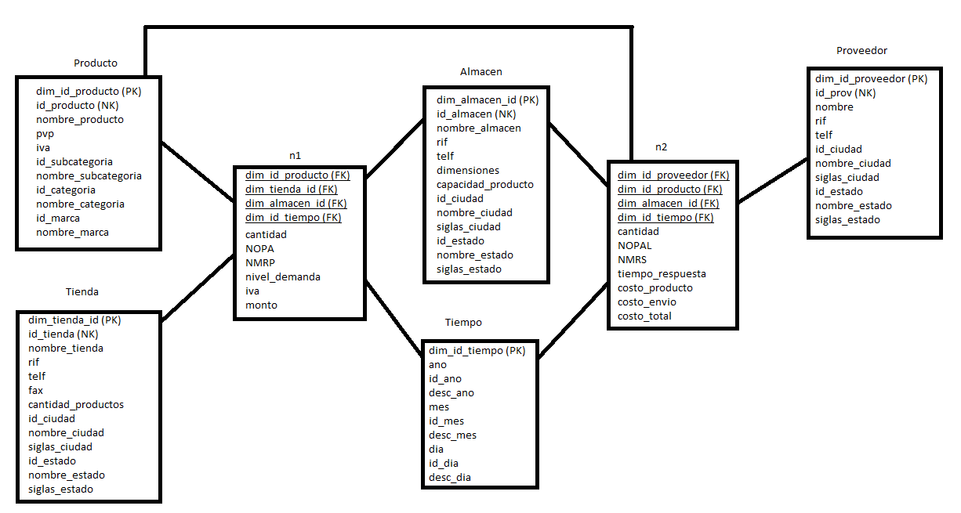

1. Descripción de los Procesos de ETL asociados a la(s) Tabla(s) de Hechos identificadas en el Proceso de Diseño.

Utilizamos PL/SQL para la carga de los datos de las tablas de hechos (en nuestro caso particular, fact_table_n1 y fact_table_n2).

Para la tabla correspondiente al proceso de negocio inventario tienda – almacén, utilizamos un **INSERT INTO** para obtener los valores de las dimensiones y las tablas relación del modelo transaccional directamente. En cuanto a las medidas, los obtuvimos directamente del modelo transaccional:

* Cantidad: obtenido de la tabla Tiene (campo: cant_existente)
* NOPA: obtenido de la tabla Tiene (campo: NOPA)
* NMRD: obtenido de la tabla Tiene (campo: NMRD)
* NIVEL_DEMANDA: obtenido de la tabla Abastece (campo: cant)
* IVA: obtenido de la tabla Producto (campo: iva)
* MONTO: obtenido de la tabla Producto (campo: pvp)

Para la tabla correspondiente al proceso de negocio inventario almacén – proveedor, utilizamos un **INSERT INTO** para obtener los valores de las dimensiones y las tablas relación del modelo transaccional directamente. En cuanto a las medidas, los obtuvimos directamente del modelo transaccional:

* Cantidad: obtenido de la tabla Provee (campo: cant)
* NOPAL: obtenido de la tabla Tiene (campo: NOPAL)
* NMRS: obtenido de la tabla Tiene (campo: NMRS)
* TIEMPO_RESPUESTA: obtenido de la resta de las fechas de envió y recepción de la tabla Provee (campos: fecha_env, fecha_rec)
* IVA: obtenido de la tabla Producto (campo: iva)
* COSTO_PRODUCCION: obtenido de la tabla Provee (campo: costo_prod)
* COSTO_ENVIO: obtenido de la tabla Provee (campo: costo_env)
* COSTO_TOTAL: obtenido de la tabla Provee (campo: costo_total)
* select distinct(nivel_demanda) demanda_maxima, nombre_producto producto

from fact_table_n1 h1, dim_tienda dti, dim_producto dp

where h1.dim_tienda_id=dti.dim_tienda_id and h1.dim_producto_id=dp.dim_producto_id

and dti.nombre_tienda='Tempor PC';

* select sum(costo_total) costo_envios_de_argentina

from fact_table_n2 h2, dim_proveedor dp

where h2.dim_id_proveedor = dp.dim_id_proveedor and dp.siglas_estado='AR';

* select max(tiempo_respuesta) Tiempos_maximos_respuesta, dp.nombre

from fact_table_n2 h2, dim_proveedor dp

group by dp.id_prov, dp.nombre;